Presseinformation
»Das alte Dorf« von Reinhold Aßfalg
Meßkirch, Juli 2022

Das Dorf ist übersichtlich, das Dorf ist die Welt
Eine regionalgeschichtliche Erzählung von Reinhold Aßfalg
- 92 Erzählungen über das Dorfleben in Seekirch am Federsee (Oberschwaben) in freien Versen
- Eine Wirklichkeit, die es so nicht mehr gibt
- Unterhaltsam, humorvoll, demaskierend
- Mit Einschüben in schwäbischem Dialekt

Zum Buch
Das Dorf, um dessen Einwohner es hier geht, liegt im Herzen Oberschwabens. Der Krieg ist gerade vorbei. Unter den wachsamen Augen der »heiligen Dreifaltigkeit« Pfarrer, Bürgermeister und Lehrer (und unter den Augen der Nachbarn) führt man sein Leben, wie man es immer schon gewohnt ist: Der Pfarrer sorgt für das ewige Heil, der Bürgermeister dafür, dass alles funktioniert, und der Lehrer paukt mit dem Nachwuchs. Wer angesehen ist und dazugehören will, strengt sich an. Wer nichts hat, muss schauen, wo er bleibt.
In einer unterhaltsamen Erzählung gibt Reinhold Aßfalg einen entlarvenden und pointierten Blick auf die Urtypen der dörflichen Gemeinschaft.

Der Autor
Reinhold Aßfalg, geboren 1940 in Seekirch am Federsee, studierte Psychologie, Philosophie und Soziologie in München. Über dreißig Jahre lang arbeitete er als Leiter der Fachklinik für alkoholkranke Männer in Renchen. In zahlreichen Büchern beschäftigte er sich mit der Frage, wie Suchtkrankheiten entstehen, wie sie behandelt und überwunden werden können. Dazu kommen allgemeinpsychologische Themen wie z.B. die Suche nach dem Glück. Mit etwa 15 Jahren verließ er sein Heimatdorf, das er seither als eine wertvolle und liebe Erinnerung in sich trägt.
In seinen Prosagedichten belebt Aßfalg eine dörfliche Wirklichkeit wieder, die es so nicht mehr gibt.

Das alte Dorf
Reinhold Aßfalg
256 Seiten
EUR 20,00 [D] / EUR 20,60 [A]
ISBN 978-3-8392-0242-5
Erscheinungstermin: 13. Juli 2022
Kontaktadresse:

Gmeiner-Verlag GmbH
Laura Oberndorff
Im Ehnried 5
88605 Meßkirch
Telefon: 07575/2095-154
Fax: 07575/2095-29
laura.oberndorff@gmeiner-verlag.de
www.gmeiner-verlag.de

Cover und Porträtbild zum Download (Verlinkung hinterlegt)

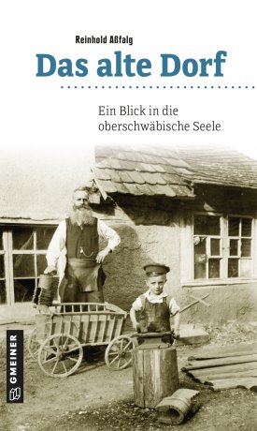
Bildrechte © Susanne Grumer

Anforderung von Rezensionsexemplaren:
- Reinhold Aßfalg »Das alte Dorf«, ISBN 978-3-8392-0242-5

Absender:

^{Redaktion}

^{Ansprechpartner}

^{Straße}

^{Land-PLZ Ort}

^{Telefon / Telefax}

^{E-Mail}

